1 ЛАБОРАТОРНА РОБОТА №1
МОДЕЛЮВАННЯ ЛОКАЛЬНОI МЕРЕЖI

Мета роботи: вивчити можливості системи моделювання локальної мережі Packet Tracer, створити модель локальної мережі та перевірити її працездатність.

Завдання
1. Скласти модель локальної мережі, яка складається з 10 робочих станцій, 2 серверів, 1 комутатора (Cisco Catalyst 2960).
2. З'єднати між собою вузли мережі кабелями витої пари.
3. Налагодити мережеві інтерфейси робочих станцій і серверів. Для налаштування використовувати мережу, яка має ip-адресу 192.168.73.0 і маску підмережі 255.255.255.0.
4. Перевірити працездатність локальної мережі:
5. В командному рядку робочих станцій виконати команду ping для всіх робочих станцій і серверів;
6. В командному рядку робочих станцій виконати команду tracert до всіх серверів;
7. Виконати команду ping між двома хостами.

1.2 Хiд роботи

Створена модель локальної мережі показана на рисунку 1.1
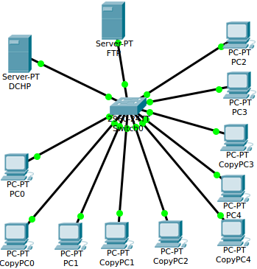
Рисунок 1.1 – Модель локальної мережі

Перевірити працездатність локальної мережі:
- tracert до першого сервера:
PC>tracert 192.168.73.1
Tracing route to 192.168.73.1 over a maximum of 30 hops:
1 7 ms 9 ms 9 ms 192.168.73.1
Trace complete.

- tracert до другого сервера:
PC>tracert 192.168.73.2
Tracing route to 192.168.73.2 over a maximum of 30 hops:
1 10 ms 14 ms 4 ms 192.168.73.2
Trace complete.

- ping між двома хостами:
PC>ping 192.168.73.17
Pinging 192.168.73.17 with 32 bytes of data:
Reply from 192.168.73.17 : bytes=32 time=10ms TTL=128
Reply from 192.168.73.17 : bytes=32 time=8ms TTL=128
Reply from 192.168.73.17 : bytes=32 time=9ms TTL=128
Ping statistics for 192.168.73.17 :
Packets: Sent = 3, Received = 3, Lost = 0 (0% loss),
Approximate round trip times in milli-seconds:
Minimum = 8ms, Maximum = 10ms, Average = 9ms

ВИСНОВКИ
У даній лабораторній роботі були виченi базові можливості системи моделювання компьютерних мереж Packet Tracer.
Була створена модель локальної мережі, яка складається з 10 робочих станцій, 2 серверів, 1 комутатора, з’єднаних між собою за допомогою витої пари. Її працездатність була перевірена за допомогою команд tracert і ping для всіх робочих станцій і серверів, а також між двома хостами мережі.

